Соснівська загальноосвітня школа І-ІІ ступенів
Білогірського району Хмельницької області

Краєзнавчо-дослідницька робота.
«Моя Батьківщина -Україна»
Напрямок : «Із батьківської криниці».

Горова Ірина Василівна
Педагог-організатор

2015 рік.

Соснівський педагогічний колектив пошукової групи:
Горова Ірина Василівна - педагог-організатор, телефон : 0967845210 ;
Посполіта Валерій Петрович - вчитель історії ;
Валігура Микола Іванович – вчитель зарубіжної літератури.
Учні Соснівської ЗОШ І-ІІ ст.
9-й клас :
Гутевич Богдан
Мусійчук Анастасія
Кравчук Марія
Федчук Назар
8-й клас
Горова Іванна
Романюк Діана
Мартинюк Вероніка
Бекалюк Ярослав
Сотолюк Ірина
6-й клас
Гутевич Діана
Прищепа Ярослав
Романюк Максим
Глущук Олександр

Мета:
Формування гармонійно розвиненої особистості шляхом залучення до активної діяльності з вивчення історичної та культурної спадщини , легенд рідного краю.
Збагачувати наші знання історією рідного краю , збирати і зберігати те, що залишили наші славні прадіди .
Завдання :
Збір та запис легенд рідного села Соснівка.

В душі кожного українця завжди є часточка рідного краю, рідної домівки. Мов крізь сон у серці відлунюються тихі прощальні голоси журавлів, ніжний шелест золотавого колосся з батькового поля, і враз душа защемить від згадки про рідне село. І так враз захочеться полинути в рідну домівку, відчути трепетний шелест тополиного листя, пробігтися по блискучих від холодної прозорої роси стежках.
Рідне село завжди вабить своєю красою і неповторністю. Кожний куточок тут оповитий давніми легендами.
Час іде, сьогодення відходить в минуле , приходить нове життя…Поспішаючи за стрімким життєвим потоком, ми не завжди пам’ятаємо історію наших пращурів , не бережемо їхні звичаї ,традиції. Тому сьогодні ми ставимо мету збагачувати наші знання історією рідного краю , збирати і зберігати те, що залишили наші славні прадіди для того, щоб ми були гідні називатись українським народом.
Збираючи давні народні пісні легенди ,відновлюючи святкові обряди , ми учні Соснівської школи намагаємось зберегти пам`ять про наше минуле ,і прищепити любов майбутньому поколінню до нашої історії , пісні ,мови та легенд рідного краю.
«З роду в рід кладе життя мости
Без коріння саду не цвісти,
Без стремління човен не пливе
Без коріння гине все живе.»
І наша подорож розпочинається . Чому ж село Соснівка має таку назву, які легенди ми почули від жителів села ?
«Ще в сиву давнину тут буяли сосни віковічні. Палахкотіли хрести на горбах, за обрій стелилися дими. З села в село неслося Поділлям: «Татари йдуть!». Села вмить порожніли. Люди знаючи хижу натуру ворога вирушали в дрімучий ліс : жінки з дітьми та старі діди. Знали…Смерть або полон – третього не дано. Молоді парубки та дужі чоловіки здатні тримати в руках меч, спис , пильнували , щоб ворог зненацька не наскочив. Вступали в бій захищаючи рідних дружин, батьків, дітей.
Так в дрімучому лісі, серед сосон жила купка людей, які ховалися від ворога. Місцевість тут була сприятлива для життя, в центрі був ставок, джерела били з-під землі фонтанчиком. Щоб вижити люди корчували віковічні сосни, обробляли поля, сіяли жито, пшеницю. Село росло і розквітало на місці де росли сосни ,звідси й назва -Соснівка.( Легенда записана зі слів Шутяк В.В.- жительки села Соснівки- пенсіонерка).
Село Соснівка розташоване за три кілометри від київської траси. В село веде мальовнича дорога , обабіч якої ростуть ніжні берізки, стрункі тополі, кучеряві
черешні. Дорогу всі знають як Барабашівська. Про цю дорогу ми записали
легенду з вуст Пазичука П.В.
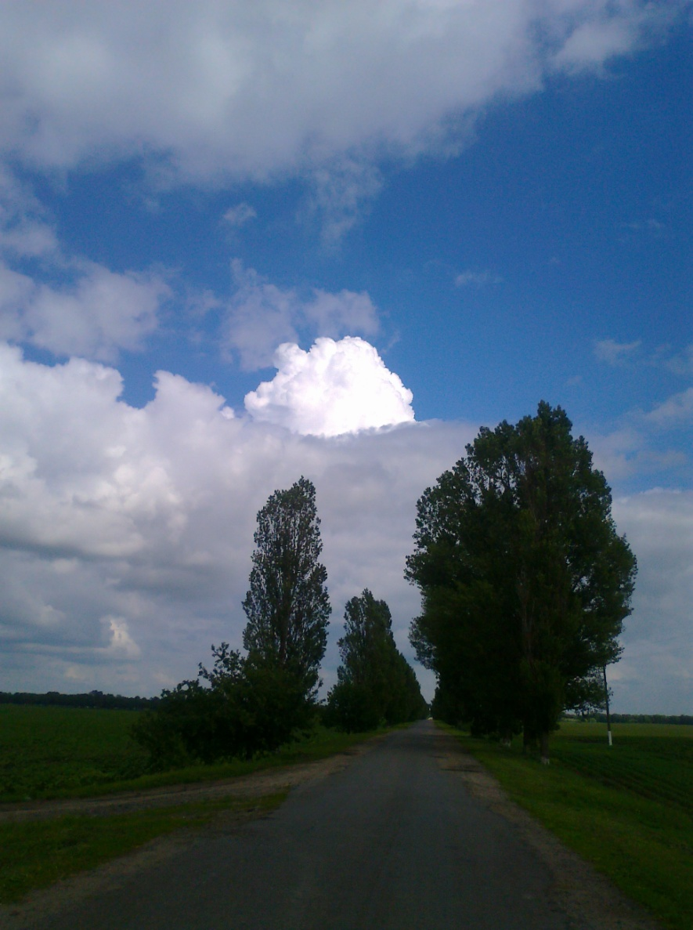
Багата , родюча українська земля. І люди на ній жили та й до цих пір живуть працьовиті та завзяті.
Багато століть наша ненька – Україна стогнала під ворожим гнітом. Хотіли панувати на Україні поляки, угорці, татари, турки, і не тільки хотіли, але й панували не одне століття, гноблячи Український народ. Але справжнім лихом для українського народу були набіги монголо- татарських орд, які роблячи розбійні напади на українські села та міста завдавали великої шкоди українському народу. Випасаючи табуни своєї худоби, та не бажаючи працювати на своїй землі, татари та монголи вели завойовницький спосіб життя, живучи за рахунок поневолених ними людей.
Наше село також не оминула доля сотень міст та сіл, куди сягнула загребуща лапа завойовника. Пограбувавши разом із Соснівкою кілька навколишніх сіл, розбійники перевантажені здобиччю та полоном рушили у зворотню дорогу. Але відчайдушній отаман козаків Барабаш вирішив разом з побратимами дати бій поневолювачам.
Багато славних синів українських зложило голови в тій кривавій січі, але перемога була за ними. Сотні людей, які мали страждати у турецькій неволі, повернулися до рідних осель, дякуючи своїм спасінням козакам та їхньому отаману Барабашу. В пам’ять про цю січ вдячні бранці - дорогу, на якій проходив цей бій , назвали в честь отамана козаків Барабаша - Барабашівською.
На цій дорозі немає ні пам'ятних знаків, ні плит , але в пам’яті людській , у їх спогадах, ця дорога була є і буде називатися Барабашівською. В честь ватага українських відчайдухів, які боронили свою рідну землю від поневолювачів.
Наша подорож зупиняється на початку села, щоб помилуватись нашою святинею та оберегом від усього злого та відати наналежне, молитву, до Господа Бога. Нашу церкву видно ще здалеку , стоїть вона обабіч дороги при в'їзді в село.
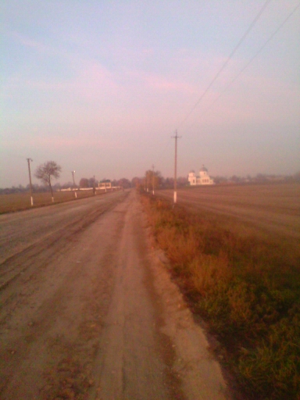
Є на світі одна Батьківщина і ця батьківщина починається з села. Є одна Україна, як Великий і Єдиний Бог. Будемо молитись до всевишнього, щоб нам Україну хранив, дав їй волю і добру долю , і щастя, і ясного світа на многая многая літа. Стоїмо на майданах ,у концертних залах , у церквах і соборах, стоїмо благовісно ,як діти перед мамою і щира молитва витає над нами :
Боже Великий Єдиний нам Україну храни…..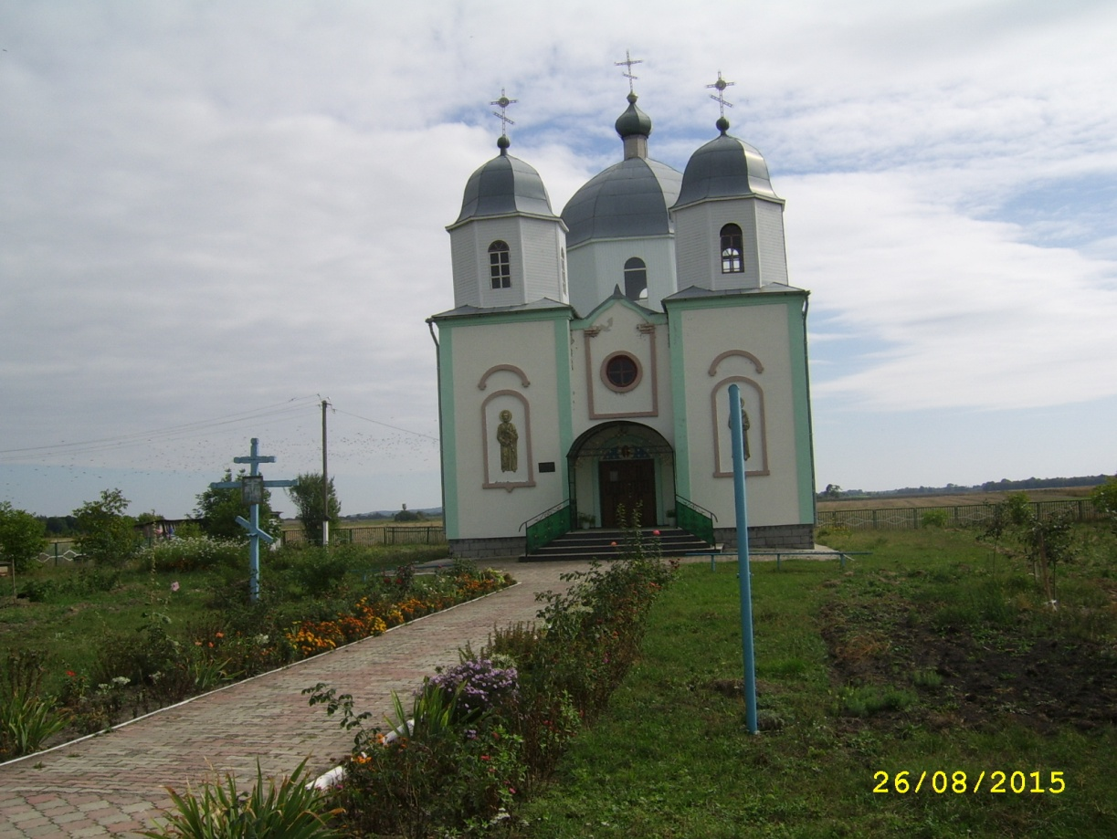
А наша подорож продовжується , і зупиняється біля храму знань ,нашої школи.
. 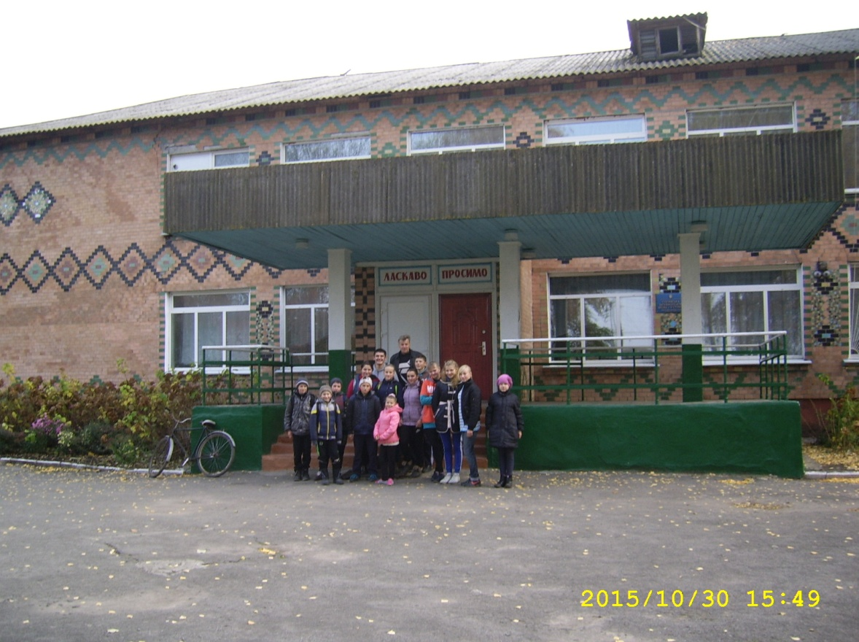
А біля неї красуються осінні жовті берізки ,які милуюь око кожного перехожого. Поспішаючи взнати побільше цікавого наша досліджуючи група вирушила далі . Проходячи повз обеліска Слави ,зупинились на декілька хвилин , щоб віддати шану загиблим воїнам - односельчанам в 1941-45 роки., 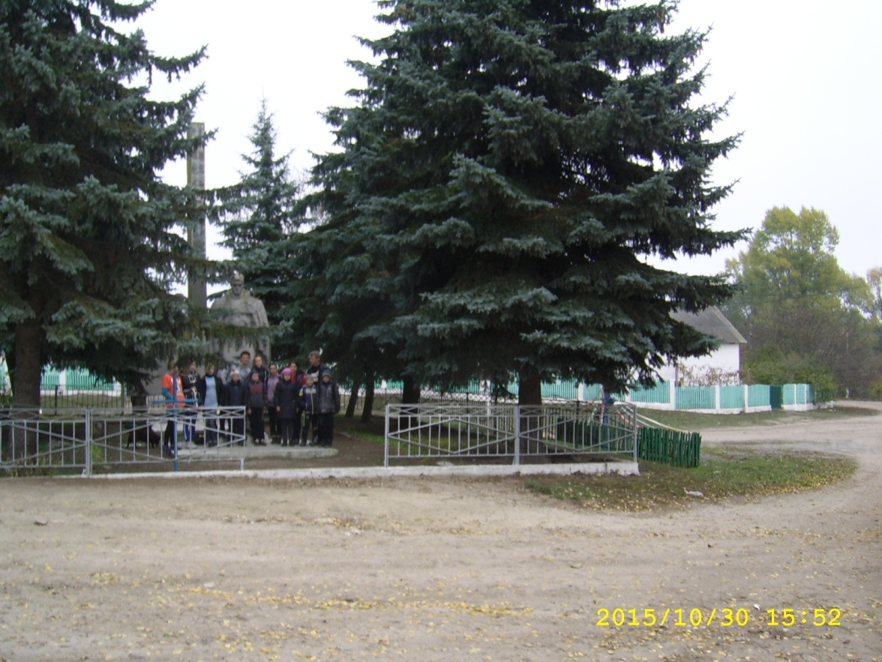
І рушили далі . На Двіреччину, що межує із нашим селом. Пройшовши кілометрів 6 здалеку, посеред поля, ми побачили високий курган , підійшовши ближче побачили кам`яний хрест , 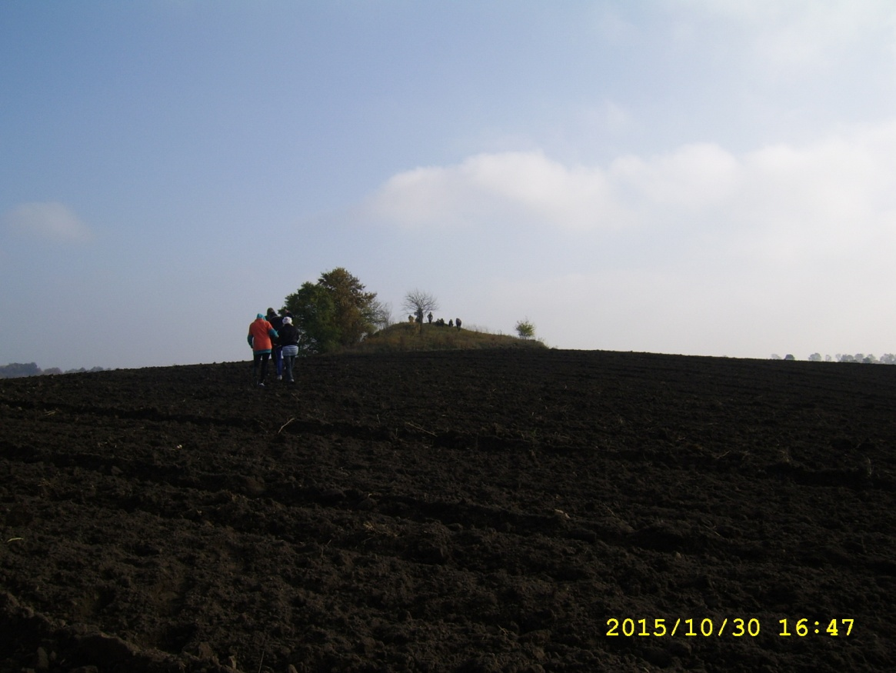
який від плину часу був частково зруйнований. Там, ми із вуст вчителя історії Посполіти В.П. почули ось таку легенду. 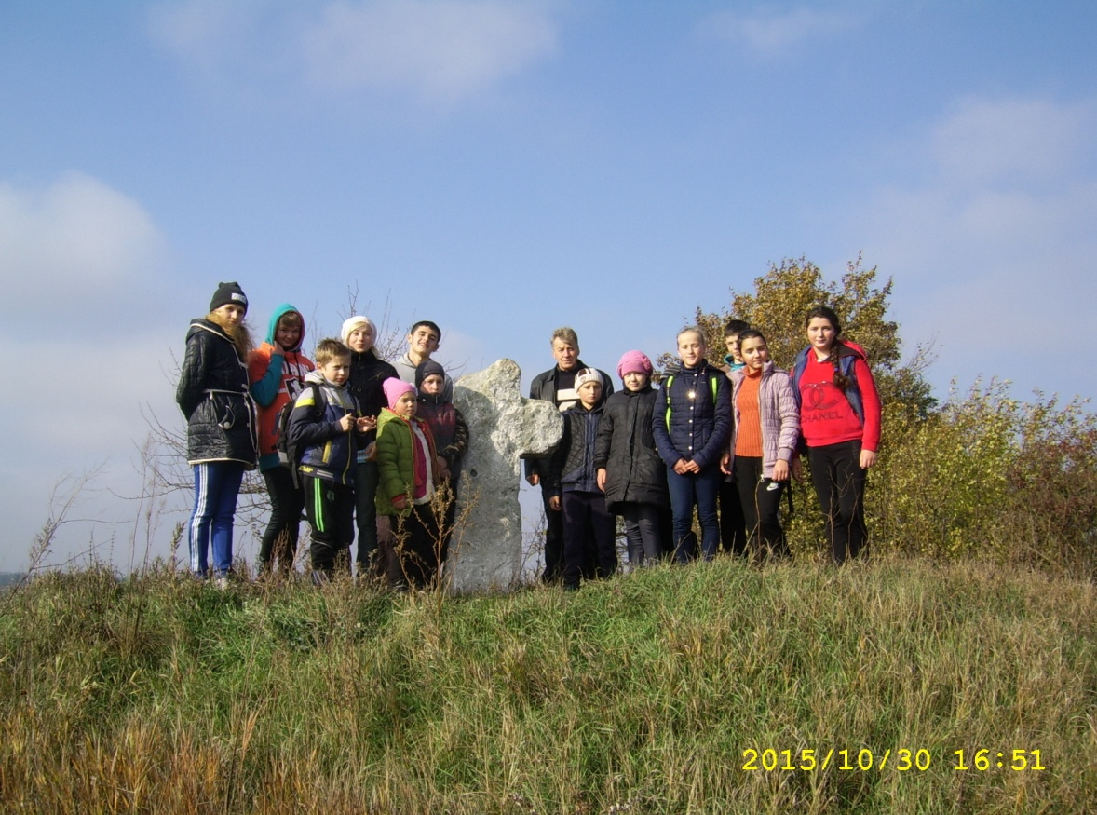
«Колись давно , ще за часів коли на наших землях жили козаки. На цьому місці часто проходили бої . Козакам часто приходилось обороняти нашу землю від навали монголо-татарських військ. Вабила наша земля татарів, своєю родючістю, працьовитими та гарними дівчатами, красою нашої неньки України. Завжди перед боєм дві сторони домовлялись про місце де має відбуватись бій. Усі козаки, перед тим як ступити на поле бою, брали у руки камінь і клали його на визначене місце. Повертаючись після бою до дому, камінь забирали з собою а тих козаків які не повернулись живі, каміння лишилось на купі. Протягом багатьох років на тому місті виріс великий кам`яний курган , це стільки козаків не повернулись до дому. В знак поваги про подвиги наших предків люди поставили на кургані кам`яний хрест , який стоїть і по нині. »
Народе мій ,тебе чужинська сила
Віки гнобила, кров твою пила,
Топтала душу, землю попелила,
Співочу мову нищила до тла.
Улюблений і щирий мій народе ,
Не зрадь могил згорьованих дідів,-
Зазнавши мору і колючок дроту,
Не дожили до заповітних днів.
Народе мій,ставай мерщій на ноги,
У праці крила дужче розправляй,-
І ти пізнаєш радість перемоги,
Збагатиш свій чудовий рідно край.
Відпочивши ,ми рушили далі , по дорозі метрів зо 200 від кам`яного хреста ми побачили святе джерело. Біля якого стояв дерев`яний хрест , а на хресті вицвівша від часу ікона. Кругом хреста обкладено камінням, з обох боків посадженні ялини , неподалік росте кущ калини, милуючи око своїми червоними кетягами. 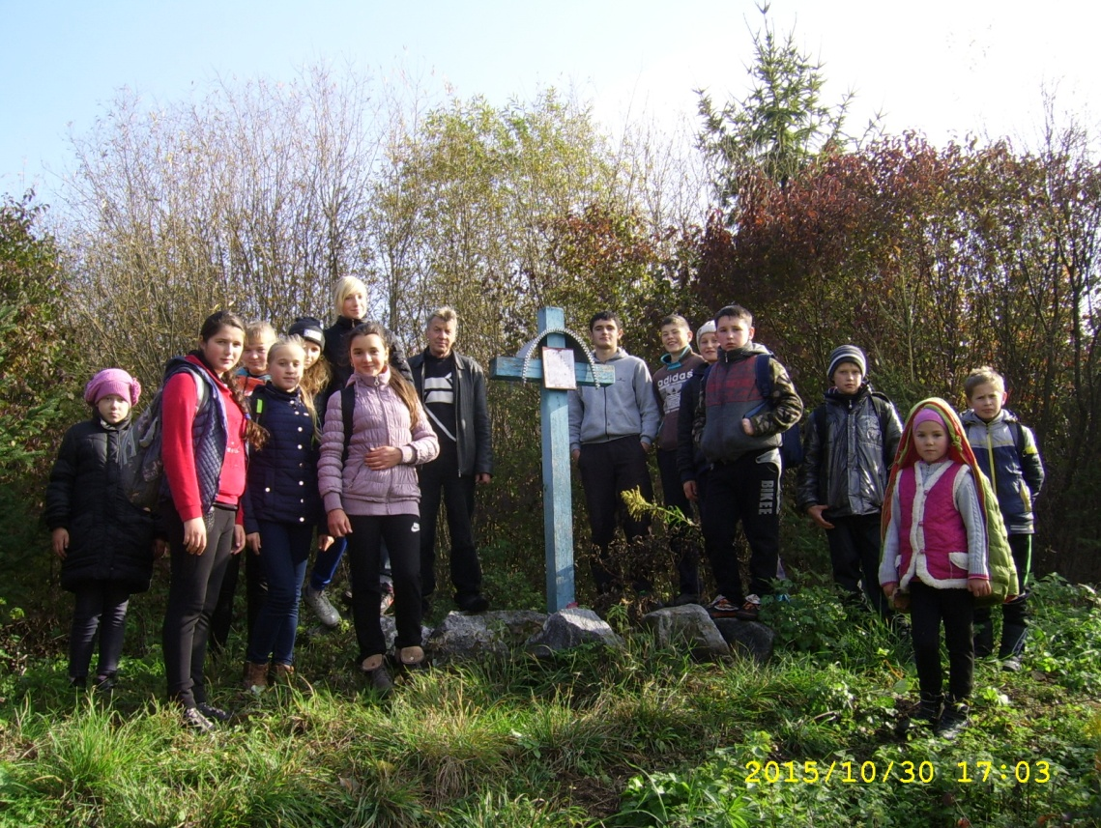
Втамувавши спрагу холодною водою ми рушили далі .
Наш маршрут пролягав назад до нашого села Соснівка , і ми рушили до найвищої точки нашого села , на те місце де колись стояла вишка.
З вуст Пазичука « Таких вишок було декілька : одна в Соснівці, друга в Двірці, третя в Синютках, четверта в Білогородці. Вони були поставлені для того, щоб з вишини було добре пильнувати ворога який наближається. Про появу ворогів на вишці запалювали вогнище , це давало людям в сусідніх селах швидше сховатися.»
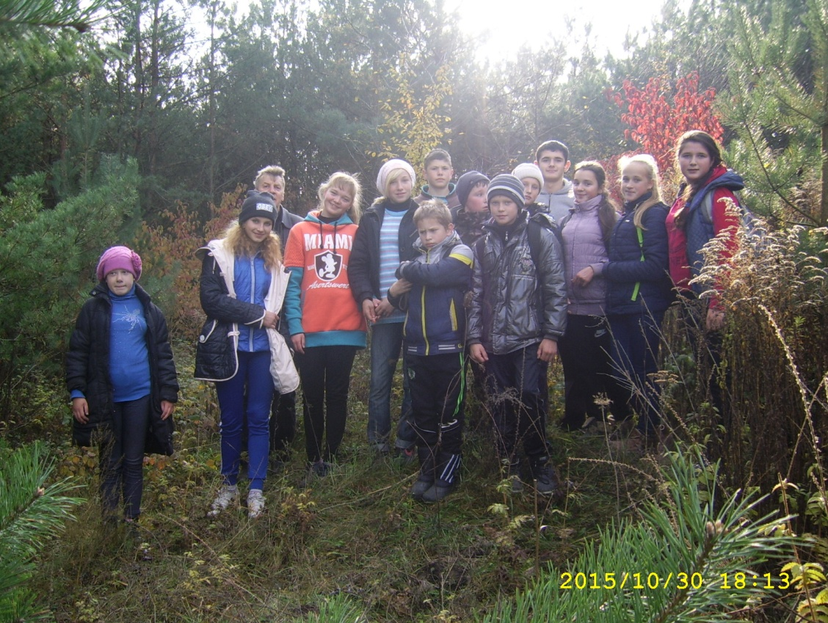
Спустившись лісом від вишки ближче до нашого села, ми потрапляємо в маленькі наші «Карпати ».
Яка приємна свіжість , прохолода - нашого лісу! В ньому є своя історія ,своя легенда яку ліс оберігає з часів свого зародження. По обидва боки ростуть сосни, по середині розкинулась зелена долина.
. 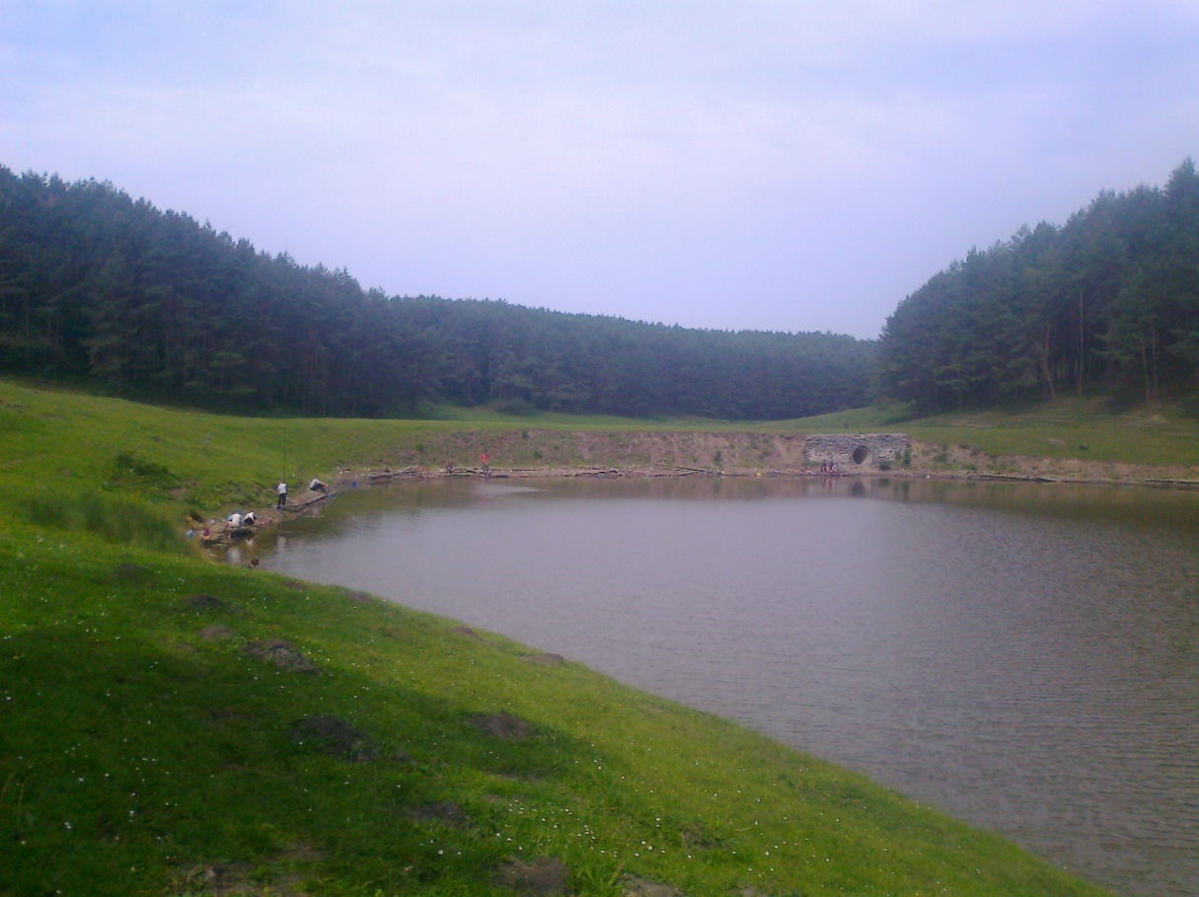
. А пройшовши біля лісового озерця , яке доповнює красу цього лісу ми потрапляємо до нашого святого джерела, яке називають у нас «Катеринкою».
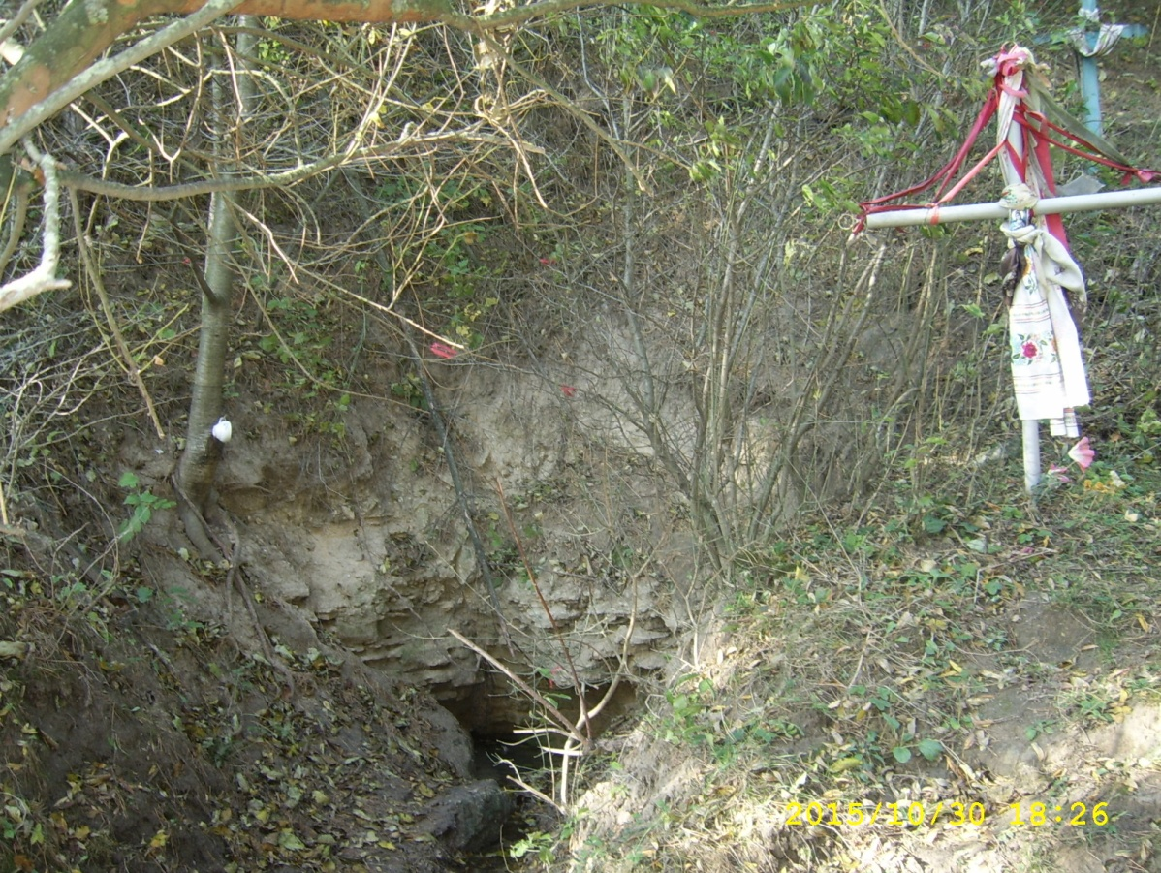
Джерело б`є з – під високої гори, а вода в ньому чиста та холодна у будь - яку пору року. При вході росте розлога верба, а по краях стоїть три дерев`яних хрести. Це джерело було освячене місцевим священиком. Сюди часто приходять люди втамувати спрагу ,набирають з собою, вірячи у її цілющі властивості . Впорядковувати джерело сюди приходять учні на чолі з вчителем географії Кравцем О.М. Про це джерело ми зібрали декілька версій легенд від жителів нашого села. Ось одна із них.
«В сиву давнину, на Україну нападали турецькі полчища . Все нищили на своєму шляху загарбники. Палили села, ліси, вбивали стариків та дітей, а молодих парубків та дівчат гнали в рабство. Парубків продавали на галери , де вони виконували важку роботу греблярів. А дівчат продавали в гареми заможним туркам.
Гурт полонянок гнали турки в неволю . Серед них була дівчина, на ім’я Катерина. А було це саме на свято Івана-Купала . Попросила Катерина , щоб турки дозволили востаннє на рідній землі поводити хороводи, поспівати купальських пісень. Гарна була дівчина, а ще краще співала, пісня була тужлива і ехом відлунювалась в лісі. Зачаровані турки дивились на хоровод полонянок , вони співали. Та раптом , дівчата взявшись за руки, хороводом пішли на гору. Попереду була Катерина . Підійшли вони до обриву, і Катерина ступила в прірву , за нею послідували й інші дівчата.
Внизу під скелею , де загинули полонянки , що не побажали жити в неволі, розлучатися з рідною стороною, забило джерело. Яке назвали «Катеринкою»
І дійсно , вода в джерелі цілюща . Вона дає людям силу і енергію , посилює віру в себе, допомагає швидше одужати після хвороби . Добра слава про цілюще джерело «Катеринка» полинула за межі села та району.»(легенда записана зі слів жительки села Соснівка. Горової Г.М.)
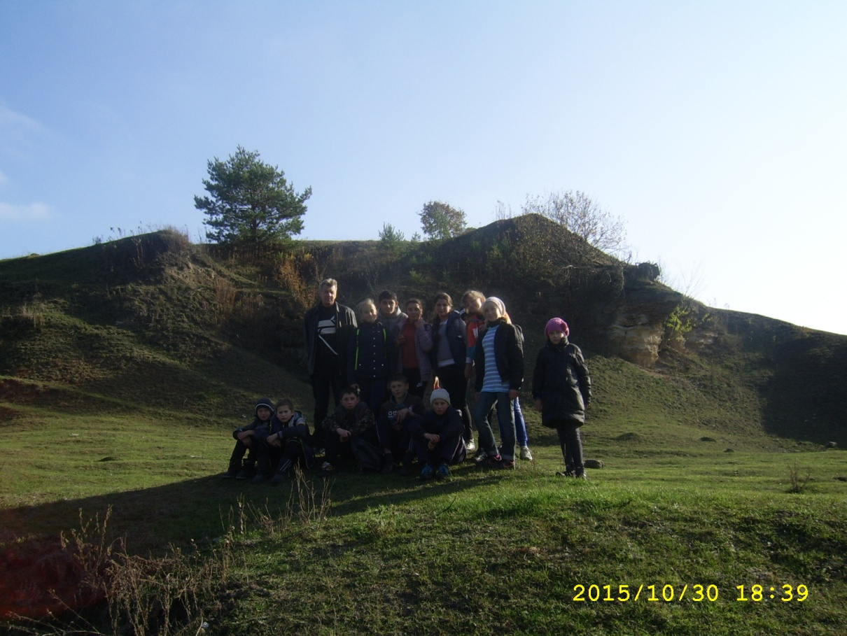
Це була наша остання зупинка, натомившись з дороги, ми усі сіли перепочити біля озерця,напились джерельної води . Втамувавши спрагу з відновленими силами та з багажем нових відкриттів, рушили до дому. 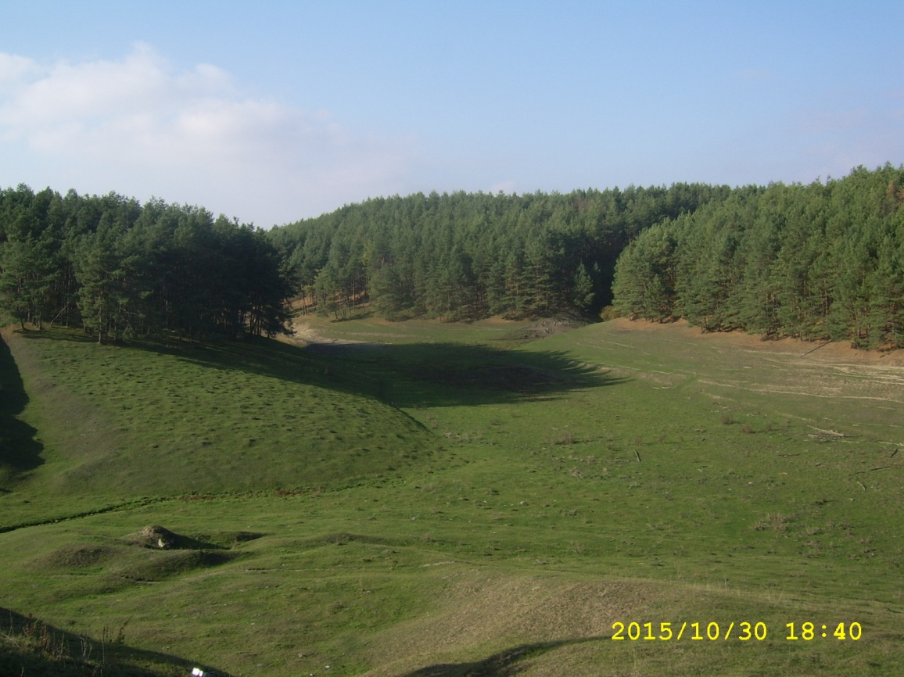
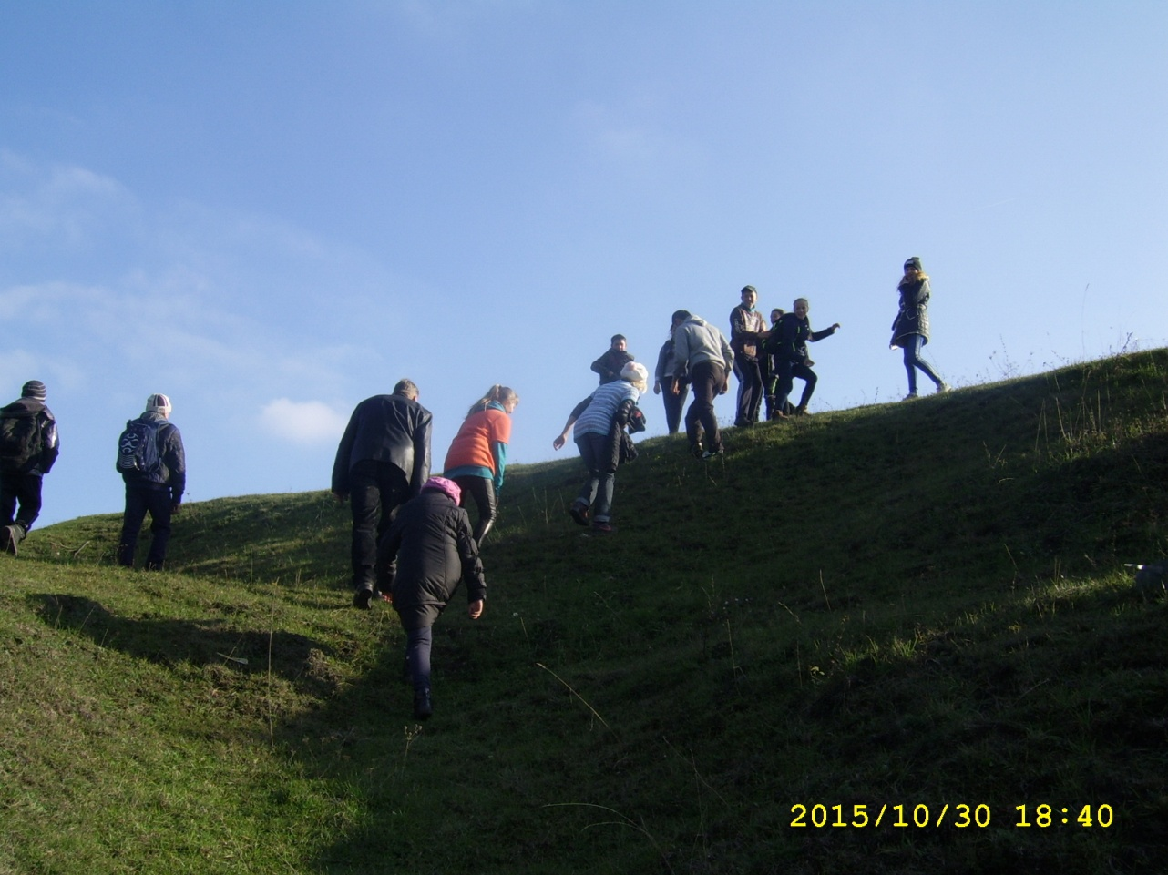
Учні Соснівської школи провели роботу по вивченню легенд рідного села. Збираючи та зберігаючи легенди , ми приторкнулися до історії наших предків, нашої України. Наші бабусі і дідусі розповідали нам легенди рідного села. І вважаємо , що найкращі знання з історії – це історія свого села , своєї Батьківщини. Багато таємниць, нових знань відкрили ми для себе пошуковою роботою «Із батьківської криниці»
Ми завинили перед історією рідного краю, бо протягом багатьох років цурались, відкидали українські традиції, звичаї , створені народом протягом багатьох століть. І тому ми повинні відроджувати все несправедливо забуте, бо в народі говорять: «Хто не знає минулого той невартий майбутнього .»
Зрозуміти , відчути
Побачити ,
Віднайти те ,
що серцем втрачено ,
Усвідомити кожну хвилину ,
Бо життя непомітно
плине…
До скарбниці своєї душі
Познаходити в книгах ключі ,
Знайти те, що заснуло
Глибоко ,
Непомітне для нашого ока .

